**ĐS6. CHUYÊN ĐỀ 1: MỘT SỐ HÌNH PHẲNG TRONG THỰC TIỄN**

**CHỦ ĐỀ 4: HÌNH THOI**

**PHẦN I.TÓM TẮT LÝ THUYẾT**

|  |  |  |
| --- | --- | --- |
|  | **Hình vẽ** | **Đặc điểm** |
| **HÌNH THOI** |  | * Hình thoi  có   + Đỉnh:  + Cạnh:  + Hai cạnh kề:  và ; và ;  và ;  và .  + Hai cạnh đối:  và ; và .  + Đường chéo:   * Nhận xét:   + Bốn cạnh bằng nhau và cặp cạnh đối diện song song:  ;  và ;  + Hai đường chéo vuông góc: ;  + Các góc đối bằng nhau: góc  bằng góc ; góc  bằng góc . |
|  | * Một số công thức về hình thoi:   + Chu vi: ( đơn vị độ dài)  + Diện tích: ( đơn vị diện tích)  (: độ dài hai đường chéo) |

**PHẦN II. CÁC DẠNG BÀI**

|  |
| --- |
| **Dạng 1: Bài toán nhận biết hình, đếm hình.**  **Dạng 2: Vẽ hình thoi.**  **Dạng 3: Bài toán cắt, ghép hình.**  **Dạng 4: Tính chu vi, diện tích hình thoi.** |

**Dạng 1: Bài toán nhận biết hình, đếm hình.**

***I.Phương pháp giải***

**1. Nhận biết hình: Dựa vào đặc điểm hình thoi và của các hình khác để nhận biết ra hình thoi:**

+ Hình vuông: Bốn cạnh bằng nhau, bốn góc bằng nhau và bằng 

+ Hình chữ nhật: Các cạnh đối bằng nhau, bốn góc bằng nhau và bằng 

+ Hình thang cân: Hai cạnh bên bằng nhau, hai cạnh đáy song song, hai góc kề một đáy bằng nhau.

+ Hình chữ bình hành: Các cạnh đối bằng nhau, các góc đối bằng nhau.

+ Hình thoi: Bốn cạnh bằng nhau, các góc đối bằng nhau.

+ Tam giác đều, lục giác đều: Tất cả các cạnh bằng nhau, các góc bằng nhau.

**2. Cách đếm hình thoi:**

**Bước 1:** Đánh số thứ tự các hình đơn, kể cả những hình không phải là hình thoi.

**Bước 2:** Đếm các hình là hình thoi đơn theo nguyên tắc: từ trên xuống dưới, từ trái qua phải và ghi lại kết quả.

**Bước 3:** Đếm các hình là hình thoi được ghép từ 2 ( hoặc 3, 4...) hình đơn sát nhau, theo nguyên tắc: từ trên xuống dưới, từ trái qua phải và ghi lại kết quả.

**Bước 4**: Tính tổng tất cả các hình thoi đếm được ở các bước 1 ,2 ,3 ta được kết quả.

***II.Bài toán***

**Bài 1:** Hình ảnh nào sau đây xuất hiện hình thoi?

|  |  |  |  |
| --- | --- | --- | --- |
|  |  |  |  |
| Hình 1 | Hình 2 | Hình 3 | Hình 4 |

***Lời giải:***

Hình 4

**Bài 2:** Số hình thoi trong hình vẽ sau là bao nhiêu?

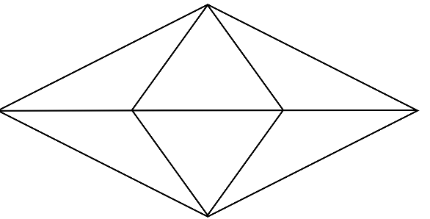

***Lời giải:***

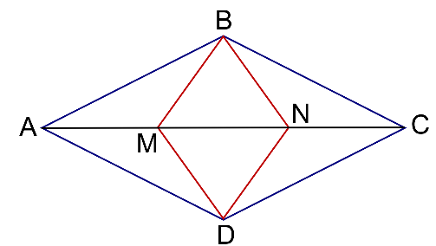

Có tất cả hai hình thoi là  và .

**Bài 3:** Trong các hình sau, hình nào là hình thoi? Nêu các yếu tố của hình đó?

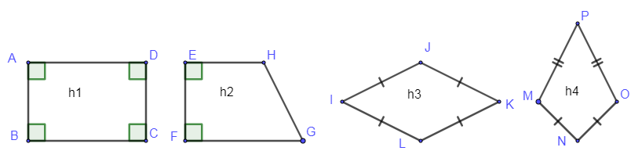

***Lời giải:***

H3 là hình thoi.

Hình thoi có: Bốn cạnh là , , , ; bốn đỉnh là , , , ; hai đường chéo là , 

Hình thoi  có bốn cạnh bằng nhau, các góc đối bằng nhau, hai đường chéo vuông góc với nhau.

**Bài 4:** Hình vẽ sau có bao nhiêu hình thoi?

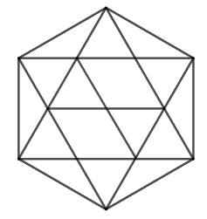

***Lời giải:***

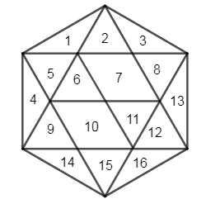

- Có 2 hình thoi đơn: 

- Có 2 hình thoi được ghép từ 2 hình:  

- Có 3 hình thoi được ghép từ 6 hình:



Tổng cộng có: (hình thoi)

**Bài 5:** Trong hình dưới đây có bao nhiêu hình thoi?



***Lời giải:***

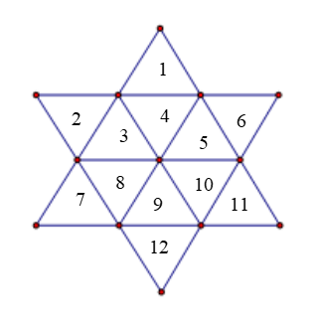

- Có 12 hình tam thoi ghép từ hai hình:



- Có 3 hình thoi ghép từ 8 hình:



⇒ Tổng có tất cả 15 hình thoi.

**Bài 6:** Trong hình sau có bao nhiêu hình thoi, kể tên các hình:

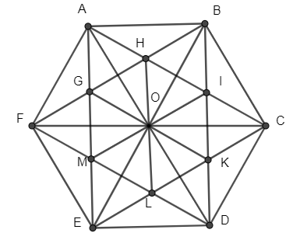

***Lời giải:***

Có hình thoi, đó là: ,,,,,, , ,,, , , , .

**Bài 7.** Hình sau có bao nhiêu hình thoi?Kể tên các hình đó?

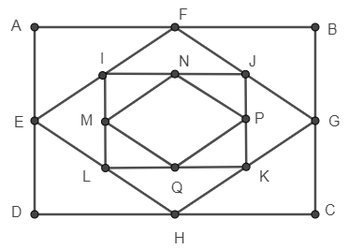

***Lời giải:***

hình thoi là: , 

**Bài 8.** Cho  hình chữ nhật. Nối các điểm chính giữa mỗi cạnh của hình chữ nhật đó thì được hình thứ hai là hình thoi; nối các điểm chính giữa mỗi cạnh của hình thoi thứ hai ta được hình thứ ba là hình chữ nhật; tiếp tục vẽ như thế. Hỏi:

a) Có tất cả bao nhiêu hình thoi khi ta vẽ đến hình thứ ?

b) Vẽ đến hình thứ bao nhiêu thì ta được  hình tam giác?

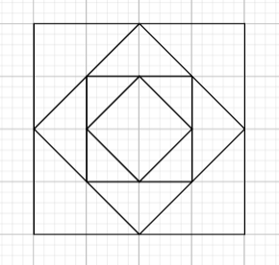

***Lời giải:***

a) Ta thấy các lần vẽ hình thứ 1; 3; … vẽ ra hình chữ nhật. Các lần vẽ hình thứ 2; 4; … vẽ ra hình thoi.

Vẽ hình thứ nhất (là hình chữ nhật) ta được 0 hình thoi.

Vẽ hình thứ hai ta được 1 hình thoi.

Vẽ hình thứ ba ta được 1 hình thoi.

Vẽ hình thứ tư ta được 2  hình thoi.

…..

Vẽ hình thứ một trăm ta được  hình thoi.

Tổng quát: Vẽ hình thứ ta được:

+)  hình thoi nếu  chẵn.

+)  hình thoi nếu  lẻ.

b)Vẽ hình thứ nhất ta được  hình tam giác.

Vẽ hình thứ hai ta được  hình tam giác.

Vẽ hình thứ ba ta được hình tam giác.

.....

Vẽ hình thứ ta được hình tam giác.

Theo bài ra: 







Vậy vẽ đến hình thứ 26 ta sẽ được 100 hình tam giác.

**DẠNG 2: Vẽ hình thoi**

***I.Phương pháp giải***

- Để vẽ hình thoi khi biết độ dài cạnh (hoặc biết độ dài cạnh và đường chéo) ta dựa vào nhận xét: Hình thoi có bốn cạnh bằng nhau, các cạnh đối song song song với nhau.

***II.Bài toán***

**Bài 1:** Vẽ hình thoi có cạnh bằng .

***Lời giải:***

**Bước 1.** Vẽ đoạn thẳng .

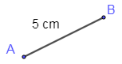

**Bước 2.** Vẽ đường thẳng đi qua . Lấy điểm  trên đường thẳng đó sao cho .

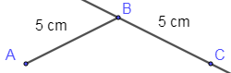

**Bước 3.** Vẽ đường thẳng đi qua  và song song với cạnh . Vẽ đường thẳng đi qua  và song song với cạnh .

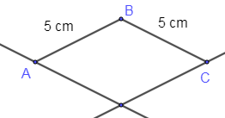

**Bước 4.** Hai đường thẳng này cắt nhau tại , ta được hình thoi .

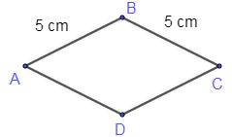

**Bài 2:** Vẽ hình thoi  biết  và đường chéo 

***Lời giải:***

**Bước 1.** Vẽ đoạn thẳng .



**Bước 2.** Dùng compa vẽ một phần đường tròn tâm bán kính .

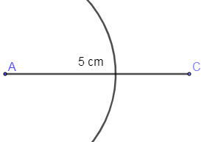

**Bước 3.** Dùng compa vẽ một phần đường tròn tâm bán kính , phần đường tròn này cắt phần đường tròn tâm  ở bước 2 tại hai điểm  và .

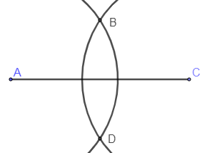

**Bước 4.** Dùng thước vẽ các đoạn thẳng , , , . Ta được hình thoi .

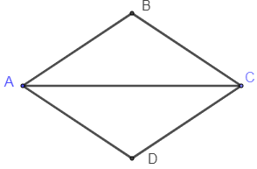

**Bài 3:** Vẽ hình thoi cạnh cm và đường chéo cm.

***Lời giải:***

+ Dùng thước thẳng vẽ đoạn thẳng cm.

+ Dùng compa vẽ một phần đường tròn tâm  bán kính cm.

+ Dùng compa vẽ một phần đường tròn tâm  bán kính cm. Nó cắt phần đường tròn tâm  ở trên tại hai điểm  và .

+ Dùng thước nối các đoạn , ta được hình thoi .

**Bài 4:** Hãy trình bày một cách vẽ hình thoi , biết độ dài đường chéo , đường chéo . Dùng thước đo và cho biết độ dài các cạnh của hình thoi  bằng bao nhiêu?

***Lời giải:***

- Vẽ đoạn thẳng .

- Lấy  là điểm chính giữa đoạn thẳng , .



- Qua  vẽ đoạn thẳng vuông góc với đoạn thẳng  sao cho .

- Nối các điểm  lại với nhau ta được hình thoi .

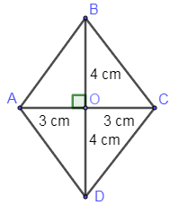

**DẠNG 3: Bài toán cắt, ghép hình.**

***I.Phương pháp giải***

- Vẽ hình đã cho trên giấy kẻ ô vuông sao cho có thể đếm được số ô vuông của hình vẽ. Quan sát đặc điểm các yếu tố hình đã cho: đỉnh, cạnh, góc; vị trí; hình dạng và độ lớn. Tưởng tượng ra hình cần ghép được (có thể vẽ thử ra giấy kẻ ô vuông).

- Phân tích, đối chiếu, so sánh các yếu tố hình đã cho và cần xác định các yếu tố nào đã được thỏa mãn, xác định được bộ phận nào cần ghép. Thực hiện cắt ghép thử.

- Kiểm tra các yêu cầu của bài toán, tìm các cách ghép khác và chọn cách tốt nhất.

***II.Bài toán***

**Bài 1:** Cho hình sau: Hãy cắt hình thoi này thành các mảnh rồi ghép thành hình chữ nhật?

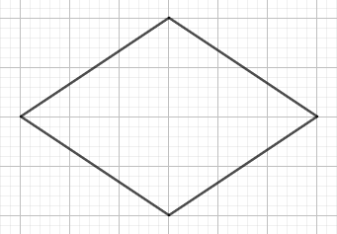

***Lời giải:***

Cắt và ghép theo hướng dẫn sau:

Cách 1:

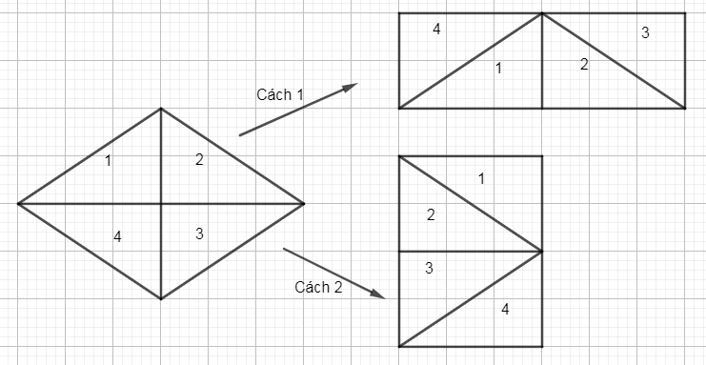

Cách 2:

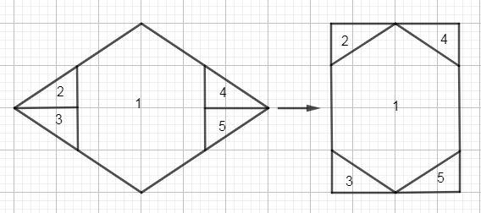

**Bài 2:** Cắt  tam giác đều cạnh rồi ghép thành một hình thoi:

***Lời giải:***

Dùng thước thẳng chia khoảng, compa để vẽ  hình tam giác đều có ra giấy.

Cách vẽ:

**Bước 1:** Vẽ đoạn thẳng 



**Bước 2:** Dùng compa vẽ đường tròn tâm  bán kính . Dùng compa vẽ đường tròn tâm bán kính , hai đường tròn này cắt nhau tại .

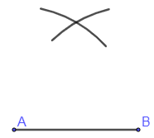

**Bước 3:** Nối với , nối với  ta được tam giác đều .

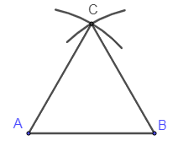

Sau khi vẽ xong hai tam giác đều, ta cắt và ghép như sau:

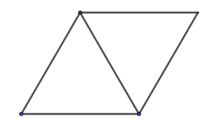

**Bài 3:** Ghép hai tam giác đều cạnh cm để được một hình thoi như hình vẽ.

Cạnh của hình thoi có độ dài bằng bao nhiêu?

***Lời giải:***

Theo cách ghép hình, cạnh hình thoi được tạo thành bằng cạnh của mỗi tam giác đều, và bằng cm.

**Bài 4:** Bạn Minh gấp mảnh vải hình chữ nhật có các cạnh cm và cm và cắt theo đường kẻ phấn trắng dài  cm như hình vẽ.

Ta thu được con diều hình thoi có độ dài cạnh bằng bao nhiêu?

***Lời giải:***

Theo cách gấp hình, cạnh của hình thoi bằng độ dài đường kẻ phấn trắng và bằng cm.

**Dạng 4: Tính chu vi, diện tích hình thoi**

***I.Phương pháp giải***

***-*** Sử dụng công thức tính chu vi và diện tích hình thoi.

***II.Bài toán***

**Bài 1:** Tính diện tích hình thoi , biết , 

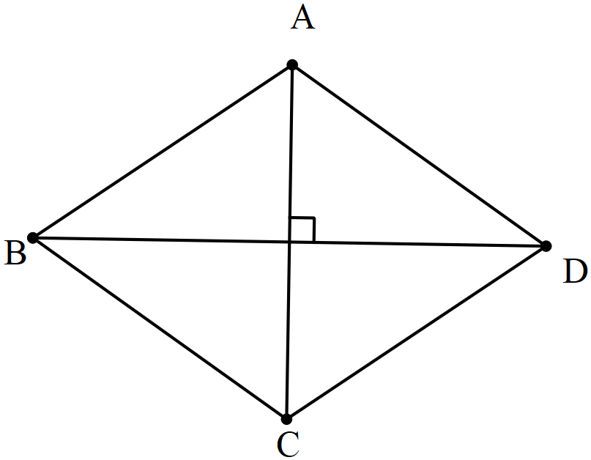

***Lời giải:***

Diện tích hình thoi là

()

**Bài 2:** Một hình thoi có chu vi bằng . Độ dài cạnh của hình thoi đó bằng bao nhiêu?

***Lời giải:***

Độ dài cạnh của hình thoi là: 

**Bài 3:** Một hình thoi có diện tích bằng , độ dài một đường chéo là . Tính độ dài đường chéo thứ hai.

***Lời giải:***

Độ dài đường chéo thứ hai là



**Bài 4:** Một miếng bìa hình thoi có độ dài đường chéo bé bằng , độ dài đường chéo lớn gấp  lần đường chéo bé. Diện tích của miếng bìa đó bằng bao nhiêu?

***Lời giải:***

Độ dài đường chéo lớn là: 

Suy ra diện tích miếng bìa đó là: .

**Bài 5:**Cho hình chữ nhật có chiều dài , chiều rộng . Gọi lần lượt là điểm chính giữa các cạnh  của hình chữ nhật.

a) Tứ giác  là hình gì?

b) Tính diện tích tứ giác .

***Lời giải:***

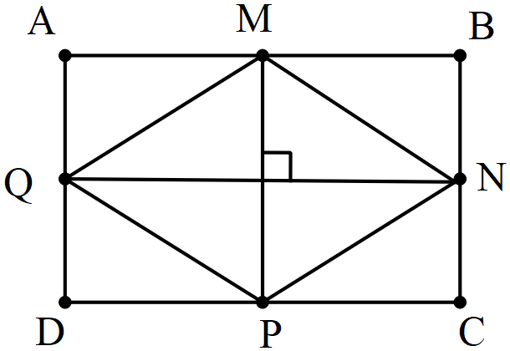

a) Tứ giác là hình thoi.

b) Diện tích hình thoi là: .

**Bài 6:** Một miếng bìa hình bình hành có chu vi bằng. Nếu bớt chiều dài đithì ta được một miếng bìa hình thoi có diện tích bằng.Tính diện tích hình bình hành đó.

***Lời giải:***



Đổi;

Nửa chu vi hình bình hành là: .

Nửa chu vi hình thoi là: 

Cạnh của hình thoi là: 

Độ dài đường cao của hình thoi tương ứng với cạnh dài của hình bình hành là:

Vì cạnh hình thoi chính là cạnh ngắn của hình bình hành nên cạnh dài của hình bình hành là:

.

Diện tích miếng bìa hình bình hành lúc đầu là: .

**Bài 7.** Một hình thoi có tổng độ dài hai đường chéo là , biết đường chéo thứ nhất bằng đường chéo thứ hai. Hỏi hình thoi đó có diện tích là bao nhiêu?

***Lời giải:***

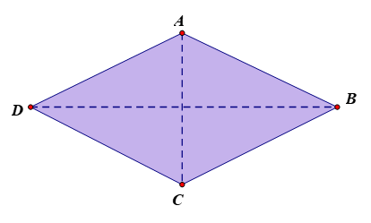

Dựa vào tỉ lệ của hai đường chéo, ta có thể nhận thấy, tổng của hai đường chéo được chia làm phần bằng nhau. Trong đó, đường chéo thứ nhất chiếm 3 phần, đường chéo thứ hai chiếm 2 phần.

Độ dài đường chéo thứ nhất là:



Độ dài đường chéo thứ hai là:



Diện tích hình thoi là:



Đáp số: 

**Bài 8:** Một hình thoi có tổng độ dài hai đường chéo bằng , độ dài đường chéo thứ nhất bằng  độ dài đường chéo thứ hai. Khi đó, diện tích hình thoi bằng bao nhiêu?

***Lời giải:***



Dựa vào tỉ lệ của hai đường chéo, ta có thể nhận thấy, tổng của hai đường chéo được chia làm phần bằng nhau.

Trong đó, đường chéo thứ nhất chiếm 3 phần, đường chéo thứ hai chiếm 5 phần.

Từ nhận xét đó, ta có được:

Độ dài đường chéo thứ nhất:

Độ dài đường chéo thứ hai:

Diện tích hình thoi bằng: .

**Bài 9.** Một miếng đất hình thoi có độ dài một cạnh bằng , người ta muốn rào xung quanh miếng đất bằng bốn đường dây kẽm gai. Hỏi cần tất cả bao nhiêu mét dây kẽm gai để rào?

***Lời giải:***

Chu vi miếng đất hình thoi là: 

Số mét dây kẽm gai cần có để rào miếng đất là: .

Đáp số: 

**Bài 10.** Trung điểm các cạnh của hình chữ nhật  tạo thành hình thoi như hình vẽ. Biếtvà. Tính diện tích phần được tô màu.

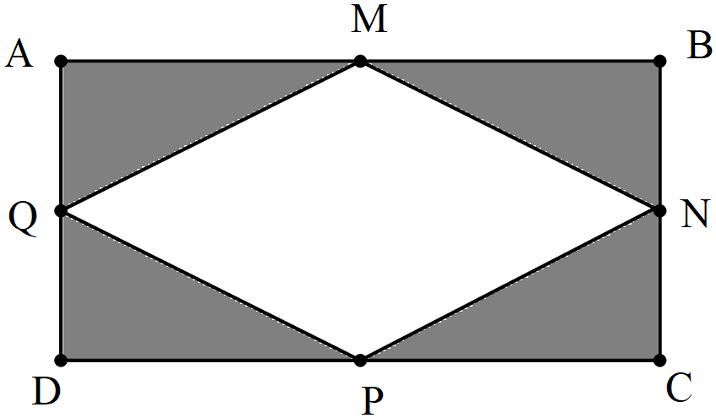

***Lời giải:***

Độ dài cạnh  là:

Diện tích hình chữ nhật  là: 

Diện tích hình thoi  là: 

Diện tích của phần tô màu là: 

Đáp số: 

**Bài 11.** Cho hình vẽ sau:

Hình thoi có độ dài cạnh là . Tổng độ dài hai đường chéo là , hiệu độ dài hai đường chéo là . Tính độ dài chiều cao .

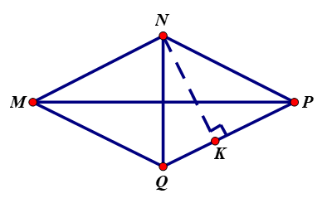

***Lời giải:***

Độ dài đường chéo thứ nhất của hình thoi là:



Độ dài đường chéo thứ hai của hình thoi là:



Diện tích hình thoi  là:



Diện tích hình thoi còn được tính như sau: 



Đáp số: 

**Bài 12:** Tính diện tích hình chữ nhật , biết hình thoi có diện tích bằng , độ dài đoạn thẳng và chu vi hình chữ nhật  bằng .

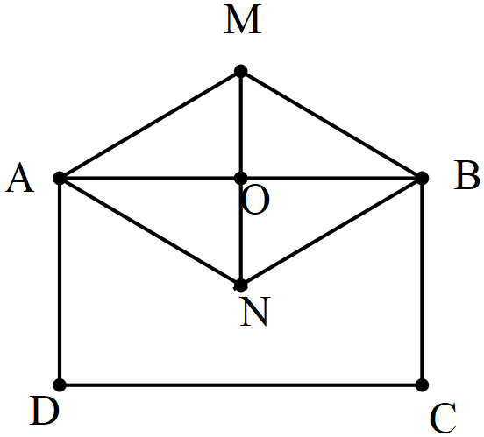

***Lời giải***

Độ dài đoạn  là: 

Độ dài đoạn là: 

Nửa chu vi hình chữ nhậtlà: 

Độ dài chiều rộnglà: 

Diện tích hình chữ nhậtlà: .

Đáp số : 

**Bài 13:** Cho hình vẽ.

Tính diện tích hình chữ nhật, biết hình thoi có diện tích bằng và đường chéo .

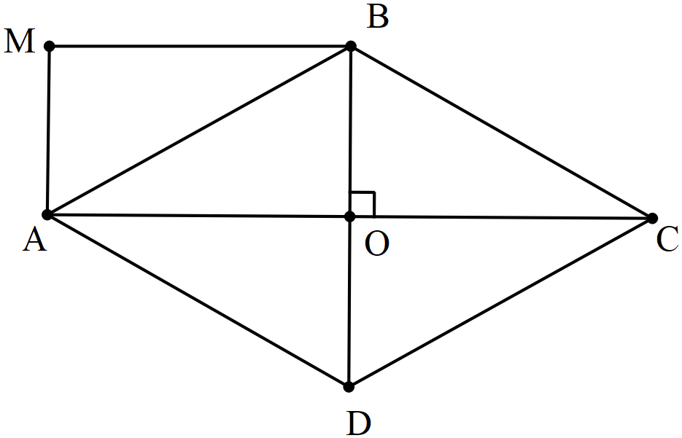

***Lời giải***

Độ dài đường chéo của hình thoi là: 

Độ dài đoạn là: 

Độ dài là:

Diện tích hình chữ nhật là:

Đáp số : 

**Bài 14:** Bác Nam muốn làm một cái cửa sổ hình thoi có chiều dài hai đường chéo lần lượt là và . Bác muốn làm cửa sổ bằng kính để tạo nên nét sang trọng và nhận được nhiều ánh sáng tự nhiên cho căn nhà. Em hãy tính diện tích phần mặt kính mà bác Nam cần dùng để làm vừa khít cái cửa sổ đó (xem như diện tích phần viền không đáng kể).

***Lời giải:***

Diện tích phần mặt kính mà bác Nam cần dùng để làm vừa khít cái cửa sổ đó là:



Đáp số : 

**Bài 15:** Cho hình thoi biết , 

a) Tính diện tích hình thoi .

b) Biết tính chu vi hình thoi.

***Lời giải:***

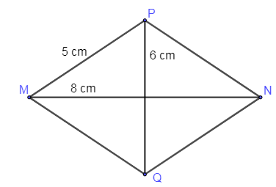

a) Diện tích hình thoi là 

b) Vì hình thoi có bốn cạnh bằng nhau nên chu vi hình thoi  là: 

Đáp số : , 

**Bài 16:** Một khu ruộng hình thoi có hai đường chéo là . Biết rằng năng suất lúa là . Hỏi khu ruộng đó cho sản lượng là bao nhiêu ki-lô-gam thóc?

***Lời giải:***

Diện tích của khu ruộng là: 

Sản lượng lúa của khu ruộng đó là: 

**Bài 17:** Một mảnh đất trong công viên hình chữ nhật có chiều dài và chiều rộng bằng nửa chiều dài. Người ta dự định làm một giàn hoa bên trong mảnh đất đó có hình thoi như hình bên, còn lại sẽ trồng hoa hồng. Nếu mỗi mét vuông trồng được 4 cây hoa hồng, hỏi cần bao nhiêu cây hoa hồng để trồng hết phần đất còn lại đó?

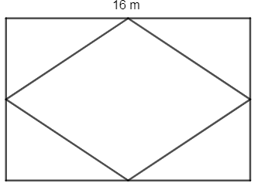

***Lời giải:***

Chiều rộng của mảnh đất là: 

Diện tích mảnh đất là: 

Diện tích của giàn hoa hình thoi là: 

Diện tích đất để trồng hoa hồng là: 

Số cây hoa hồng dùng để trồng hết phần đất còn lại là:  (cây)

Đáp số:  cây

**Bài 18:** Anh Tâm làm 4 khung cửa sắt, có kích thước và hình dạng như hình bên. Khung sắt bên ngoài là hình chữ nhật có chiều dài , chiều rộng là . Phía trong là các hình thoi có độ dài cạnh . Hỏi anh Tâm cần dùng bao nhiêu mét dây thép đề làm được bốn khung cửa như vậy?

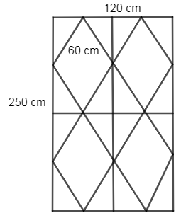

***Lời giải:***

Số mét thép dùng để làm khung sắt bên ngoài là: 

Độ dài 4 cạnh của một hình thoi là: 

Số mét thép dùng để làm 4 hình thoi là: 

Số mét thép anh Tâm dùng để làm một khung cửa là: 

Số mét thép anh Tâm cần dùng để làm bốn khung cửa là: 

Đáp số : 